Phụ lục XXX
PHIẾU ĐÁNH GIÁ THỰC HÀNH LOẠI TÀU BAY
(Kèm theo Bộ Quy chế an toàn hàng không dân dụng lĩnh vực tàu bay và khai thác tàu bay)

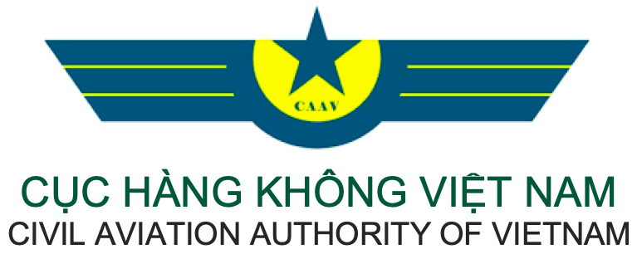 | PHIẾU ĐÁNH GIÁ THỰC HÀNH LOẠI  PRACTICAL RATING ASSESSMENT
1. Chức danh/ Title: | 2. Loại tàu bay/ Aircraft Type:
3. Phiếu câu hỏi số/ Questionnaire No.: | 4. Tổng thời gian/ Total duration:
5. Họ và tên thí sinh/ Examinee’s name: | 6. Giấy phép số/ License No.:
7. Lần sát hạch/ Exam attempt: | 8. Ngày sát hạch/ Exam Date:
9. Đơn vị công tác của thí sinh/ Examinee’s Company:

Mô tả kỹ năng/ Skill description | Kết quả/ Result |  | Nhận xét/ Comments
 | Đạt/ Pass | Không đạt/ Fail
1) Tổng quát/ General
- Xác định và áp dụng đúng tài liệu bảo dưỡng (AMM, IPC, SRM hoặc các tài liệu bảo dưỡng khác)/ Identify and using maintenance data (AMM, IPC, SRM or other technical publication)
- Mô tả tổng quát, mục đích và các bước thực hiện chính của công việc bảo dưỡng/ Describe the overview, purpose and main steps of the maintenance task.
- Mô tả chức năng và hoạt động của các hệ thống liên quan/ Describe the function and operation of related systems.
- Hiểu rõ các Cảnh báo, Chú ý khi thực hiện công việc bảo dưỡng/ Understanding the Warning/ Caution of the task.
2) Chuẩn bị/ Preparation
- Xác định danh mục các phụ tùng, vật tư, vật liệu cần thiết cho công việc (bao gồm các phụ tùng, vật tư, vật liệu có thể thay thế lẫn nhau)/ Identify the list of parts/ materials for the task (including Interchangeable parts/ materials).
- Tiếp nhận và kiểm tra các phụ tùng, vật tư, vật liệu tiêu hao, hoá chất (bao gồm các chứng chỉ, tài liệu kèm theo) trước khi sử dụng/ Receive and check parts/ materials (including attached documents) before using.
- Xác định các dụng cụ, thiết bị cần thiết để thực hiện công việc và mô tả cách thức sử dụng/ Identify the Tools/ Equipments required for the task and describe how to use.
- Tiếp nhận và kiểm tra dụng cụ, thiết bị (bao gồm các tài liệu kèm theo) trước khi sử dụng/ Receive and check tools/ equipment (including attached documents) before using.
3) Thực hành/ Performance
- Kỹ năng thực hiện từng công đoạn của công việc theo tài liệu bảo dưỡng/ Skill to perform the task step by step according to the maintenance data.
- Khả năng tổ chức, phối hợp và kiểm soát công việc/ Ability to organize, coordinate and control work.
- Kỹ năng sử dụng dụng cụ/ thiết bị/ Skill of using tools/ equipment.
4) Hoàn tất công việc/ Close-up
- Hoàn thiện hồ sơ bảo dưỡng (Nhật ký kỹ thuật, Chỉ lệnh công việc, Phiếu công việc…)/ Completing maintenance records (Technical log, WO, Task card, worksheet …).
- Thu dọn và vệ sinh khu vực làm việc/ Cleaning and sanitize work area.
- Kiểm tra, đóng gói và hoàn trả các phụ tùng, vật tư, dụng cụ, thiết bị/ Inspection, packing and return the parts/ materials and/or tools/ equipment.

10. Kết luận/ Conclusion:   Đạt/ Pass  Không đạt/ Fail | 11. Nhận xét chung/ General comments:
Họ tên và chữ ký của sát hạch viên/ Examinor’s name and signature: | Họ tên và chữ ký của thí sinh/ Examinee’s name and signature:

